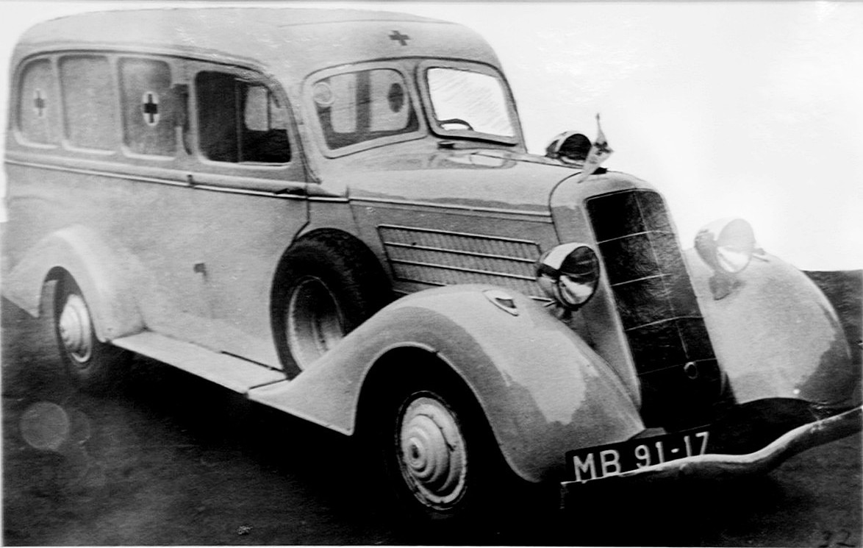
03-164 СП-36 4х2 4-дверный заднеприводный автомобиль «Скорой помощи» на базе ГАЗ-АА, мест 6+1 лежачий или 9 сидячих, рабочий вес 2.4 тн, 40 лс, 70 км/час, штучный выпуск, Мастерские автобазы скорой помощи г. Москва 1936 г.

С благодарностью к автору, отрывок из работы Михаила Соколова «Скорые «полуторатонные» помощи». Компиляция.
«Медицинские автомобили для перевозки больных в нашей стране в разные периоды времени создавались на базе почти всех серийно выпускавшихся моделей, включая грузовики и автобусы, но, пожалуй, самой знаменитой отечественной «санитаркой» первой половины и середины ХХ века стала незабвенная «полуторка». Причем под этой машиной подразумевается далеко не один, достаточно известный и вошедший в справочники автомобиль ГАЗ-55, а целая серия различных автомобилей на шасси Ford-AA, ГАЗ-АА и -ММ, являвшая собой чуть ли не направление медицинского автотранспорта.
Самым простым способом, позволявшим превратить полуторатонный «Форд» в санитарный автомобиль, явилась установка на стандартный грузовик кузова типа «фургон». Однако уже тогда было ясно, что лучшее расположение и большее удобство для больных или раненых дает все же специальная конструкция с однообъемным кузовом и измененной, более мягкой подвеской.
Одной из первых в этом направлении стала разработка московской автобазы «скорой помощи» (МАСП, позднее – автобаза Мосгорздравотдела), созданная по инициативе директора автобазы П.Н. Родионова. Стандартный Ford-АА образца 1930 года силами мастерских был переоборудован по образцу санитарного «Mercedes-Benz» (15/70/100PS или Tup 400). Для транспортировки семи человек в положении сидя был предназначен однообъемный кузов на деревянном каркасе обшитом стальными листами, выполненный заодно с кабиной водителя. Санитарный отсек квадратного сечения (1300х1300 мм) и длиной 2210 мм был довольно тесноват, но благоустроен. Сзади располагалась двустворчатая дверь с автоматически опускавшейся ступенькой и одна боковая дверь с поднимавшимся стеклом с правой стороны. Изнутри кузов был окрашен белой краской, углы закруглены, пол застеклен линолеумом. Для притока свежего воздуха в потолке предусмотрели вентиляцию, освещение осуществлялось двумя плафонами в передних углах салона, кроме того кузов в холодное время обогревался отработанными газами. Для связи с шофером во внутренней перегородке, разделявшей кабину от салона, имелось открывавшееся окошко. Слева по ходу машины располагалась пара выдвигавшихся по рельсам деревянных носилок с амортизаторами у роликов. Для медиков оборудовали три откидывавшихся мягких кресла.
Подвеска также изменилась коренным образом в лучшую сторону: Задние рессоры заменили 1180-мм удлиненными, изменив в них количество и набор листов, а их крепление к раме перенесли на 280 мм вперед. Передняя рессора тоже была удлинена до 780 мм. В дополнение, как спереди, так и сзади поставили гидравлические амортизаторы типа «Бьюик». Задние колеса оставались односкатными, ведь нагрузка на них была небольшой. Автомобиль получил брезентовую крышу и два сигнала: сирену (работавшую от выхлопных газов) и электрический сигнал. Над ветровым стеклом установили третью фару (большую матовую, с красным крестом).
Во время испытаний этой машины ее скорость с полной нагрузкой достигала 72 км/ч. Была отмечена также похвальная плавность хода. Само же появление новинки в прессе было названо достижением, освобождающим от закупок импортных машин, и дающим основу для создания своего парка «санитарок». Спустя некоторое время санитарные автомобили подобного типа стали производить и другие «профильные» автопредприятия и мастерские по всей стране.
В книгах Л.М. Шугурова все эти машины именуются просто СП-32 – «Скорая помощь» образца 1932 года», что, видимо, не вполне корректно, поскольку они представляли собой целый «букет» похожих, но все же различных конструкций, не имевших, к сожалению, никакого собственного обозначения.
В 1934 году появился и армейский однообъемный вариант «полуторатонной санитарки», известный из литературы, как СП-34, предназначенный для медицинских частей РККА и производимый небольшими партиями на все том же «Гудке Октября».
В 1935 г. на ГАЗе, в конструкторско-экспериментальном бюро под руководством Ю.Н. Сорочкина продолжились работы по улучшению гражданского варианта «санитарки». В новом виде горьковская «скорая помощь» образца 1935 года стала гораздо удобней, и только внешне на тот момент выглядела уже не вполне современно, однако пренебречь унификацией ради коренной модернизации машины, ГАЗ в то время не мог себе позволить.
…Однако то, что не смогли в Горьком, с большим или меньшим успехом осуществляли в других местах. Например, в Москве к 1 Мая 1936 года те же самые мастерские МАСП выпустили экспериментальный экземпляр санитарного автомобиля с кузовом обтекаемой формы, весьма современным для тех лет. Кроме колес, ступицы которых даже снабдили декоративными колпаками, машина внешне уже ничем не напоминала «полуторку»: плавные, скругленные очертания кузова, подобные пропорциям представительского ЗиС-101, наклонные облицовка радиатора и ветровое стекло, хромированный бампер, закрытые обтекаемые крылья – все эти новшества не могли не восхищать всех тех, кто видел тогда эту «скорую». На этом образце, названном, (опять же условно!) СП-36, была увеличена ширина салона и улучшено внутреннее оборудование: мягкие сидения, верхние носилки, поднимавшиеся до потолка, что давало возможность лучше расположить возможное меньшее количество больных. Сзади установили рессоры длиной 1900 мм, а поперечную рессору впереди заменили двумя продольными. И, конечно же, в дополнение к ним на обоих мостах применили амортизаторы. СП-36 оборудовалась также сиреной, пневматическим сигналом и прожектором (сбоку от ветрового стекла). 5,5-метровая 2,4-тонная машина с семью больными, санитаром и водителем развивала скорость порядка 70 км/ч. 3 июня 1936 года эту новаторскую «санитарку» передали на Центральную станцию «Скорой помощи» института имени Склифосовского, где она и эксплуатировалась в течение нескольких лет. Возможно, что таких машин было изготовлено несколько. Известны и другие попытки создания более обтекаемого санитарного кузова на шасси ГАЗ-АА. Однако производственных мощностей для полноценного серийного выпуска подобных машин в те годы в СССР не нашлось.»

